13 октября нашими гостями были необычные люди, профессия которых связана с археологией, изучением жизни и быта поморов:
Мильчик Михаил Исаевич – кандидат искусствоведения, заместитель генерального директора ОАО С-Петербургского НИИ «Спецпроектреставрация», заместитель председателя Совета по сохранению культурного наследия при правительстве С-Петербурга;
Иванова Анастасия Борисовна – научный сотрудник ООО «Тверской научно-исследовательский историко-археологический и реставрационный центр» г. Тверь;
Марк Михайлович Шахнович – старший научный сотрудник Национального краеведческого музея г. Петрозаводск.
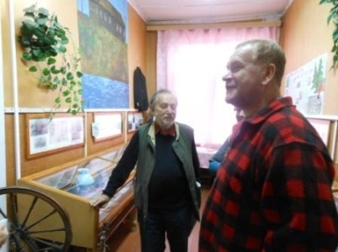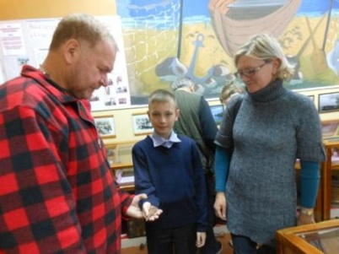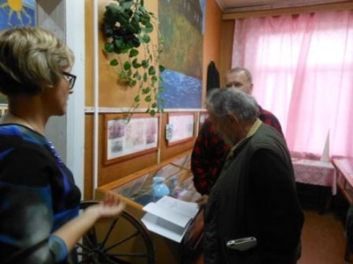
«Сумский Посад – это волшебное место, значимое для истории Беломорья. Наша небольшая экспедиция в Сумпосад осуществлена с целью осмотра места Сумского острога 16-17 веков и железодействующего завода (17 в.) на реке Пяла.
Возможности и потенциал для изучения края огромны. Состояние памятников великолепное. Особенно впечатлил прекраснейший музей. Отличный подбор вещей, раскрытые темы по истории села. Прекраснейший педагогический коллектив и великолепные дети. Очень хочется вести археологические работы здесь, к чему и будем стремиться». М.М. Шахнович

«Сумский Посад – одно из самых значительных исторических поселений Карелии. С нашей точки зрения остатки крепости хорошо сохранились. Будущие раскопки, бесспорно, внесут много нового в наши знания о ней. Важно позаботиться и о сохранении старых домов Посада. В целом, несмотря на диссонанс (например, обшивка сайдингом), он производит сильное впечатление. Хорошо, что в школе много внимания уделяется истории. Особенно следует поблагодарить Светлану Михайловну и Ладу и Викторовну». М.И. Мильчик

